# Lý thuyết Bài 1: Sự khác biệt về trình độ phát triển kinh tế - xã hội của các nhóm nước

**Lý thuyết Địa lí 11 Bài 1: Sự khác biệt về trình độ phát triển kinh tế - xã hội của các nhóm nước**  
  
**Bài giải Bài 1: Sự khác biệt về trình độ phát triển kinh tế - xã hội của các nhóm nước**  
**A. Lý thuyết Địa lí 11 Bài 1: Sự khác biệt về trình độ phát triển kinh tế - xã hội của các nhóm nước**  
**I. CÁC NHÓM NƯỚC**  
- Trên thế giới có hơn 200 quốc gia và vùng lãnh thổ khác nhau về đặc điểm tự nhiên và trình độ phát triển kinh tế - xã hội.  
- Để đánh giá trình độ phát triển kinh tế xã hội của các nhóm nước cần dựa trên sự đánh giá, tổng hợp các tiêu chí về kinh tế - xã hội.  
**1. Một số chỉ tiêu đánh giá trình độ phát triển kinh tế**  
**a) Thu nhập bình quân**  
- Tổng thu nhập quốc gia bình quân đầu người (GNI/người) dùng để so sánh mức sống của dân cư ở các nước khác nhau. Chỉ số này có ý nghĩa phản ánh trình độ phát triển kinh tế và chất lượng cuộc sống của mỗi người dân ở từng quốc gia.  
- Ngân hàng Thế giới (WB) thống kê các nền kinh tế theo 4 nhóm thu nhập:  
+ Thu nhập cao (trên 12535 USD/ người/ năm)  
+ Thu nhập trung bình cao (từ 2046 - 12535 USD/ người/ năm)  
+ Thu nhập trung bình thấp (từ 1035 - 4045 USD/ người/ năm)  
+ Thu nhập thấp (dưới 1035 USD/ người/ năm).  
**b) Cơ cấu ngành kinh tế**  
- Cơ cấu ngành kinh tế phản ánh trình độ phân công lao động xã hội và trình độ phát triển của lực lượng sản xuất.  
- Dựa vào tính chất của hoạt động sản xuất, cơ cấu ngành kinh tế chia thành 3 nhóm:  
+ Nông nghiệp, lâm nghiệp, thuỷ sản;  
+ Công nghiệp, xây dựng;  
+ Dịch vụ.  
**c) Chỉ số phát triển con người**  
- Chỉ số phát triển con người (HDI) là thước đo tổng hợp phản ánh sự phát triển của con người trên các phương diện sức khoẻ, giáo dục và thu nhập. HDI thể hiện góc nhìn tổng quát về sự phát triển của một quốc gia.  
- HDI nhận giá trị từ 0 đến 1. HDI càng gần 1 có nghĩa là chất lượng cuộc sống cao và ngược lại.  
- Liên hợp quốc (UN) thống kê và xếp hạng các nền kinh tế theo 4 mức phát triển con người, gồm:  
+ Mức phát triển rất cao (từ 0.8 trở lên)  
+ Mức phát triển cao (từ 0.7 - 0.799)  
+ Mức phát triển trung bình (từ 0.55 - 0.699)  
+ Mức phát triển thấp (dưới 0.55)  
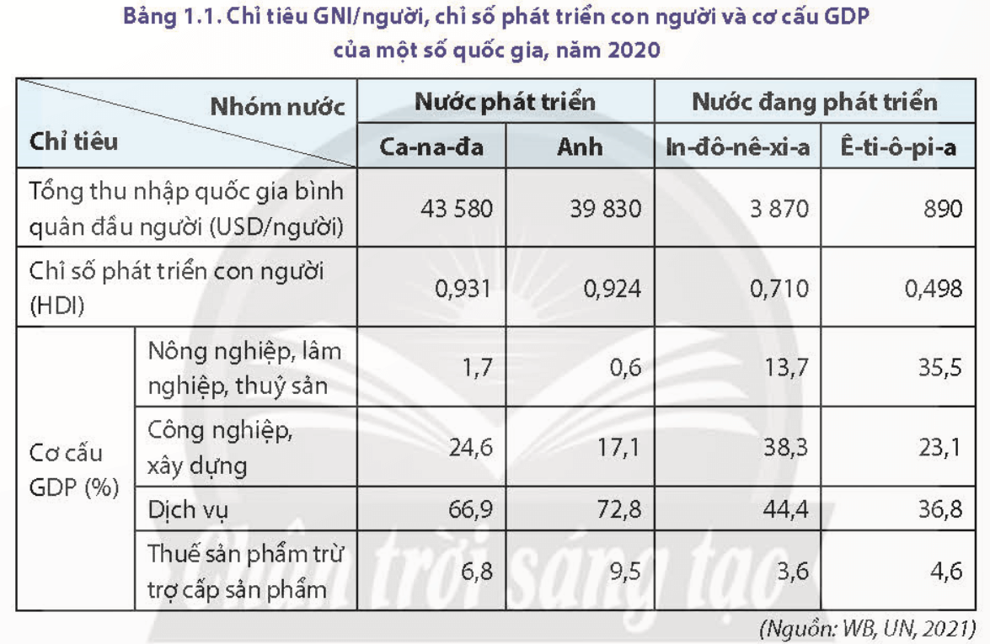  
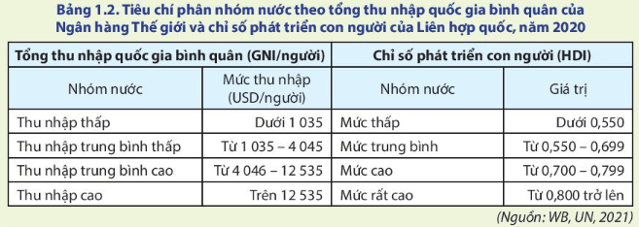  
**2. Các nhóm nước trên thế giới**  
- Các nước phát triển, có:  
+ Thu nhập bình quân đầu người (GNI/người) cao.  
+ Chỉ số phát triển con người (HDI) ở mức cao trở lên.  
+ Cơ cấu kinh tế hiện đại, trong đó: nhóm ngành nông nghiệp, lâm nghiệp, thủy sản thường có tỷ trọng thấp nhất; nhóm ngành dịch vụ có tỷ trọng cao nhất.  
- Đa số các nước đang phát triển, có:  
+ Thu nhập bình quân đầu người (GNI/người) ở mức trung bình cao, trung bình thấp và thấp.  
+ Chỉ số phát triển con người (HDI) ở mức từ thấp, đến trung bình và cao.  
+ Trong cơ cấu ngành kinh tế của các nước đang phát triển: nhóm ngành nông nghiệp, lâm nghiệp, thủy sản và nhóm ngành công nghiệp - xây dựng chiếm tỷ trọng cao hơn so với nhóm ngành dịch vụ.  
+ Tuy nhiên, một số quốc gia có chỉ số GNI/ người, HDI và các chỉ số khác biệt với các quốc gia đang phát triển, như: Xingapo, Arập Xêút; Urugoay, Cộng hòa Nam Phi,…  
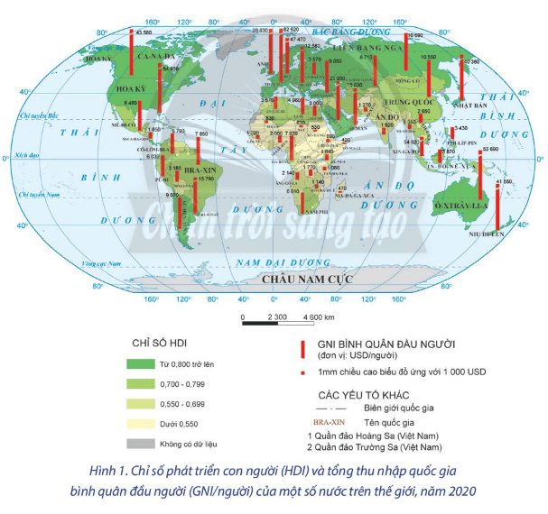  
**II. SỰ KHÁC BIỆT VỀ KINH TẾ - XÃ HỘI CỦA CÁC NHÓM NƯỚC**  
**1. Sự khác biệt về kinh tế**  
**- Các nước phát triển:**  
+ Có đóng góp lớn về quy mô GDP toàn cầu, tốc độ tăng trưởng kinh tế khá ổn định.  
+ Một số nền kinh tế có sự chuyển dịch cơ cấu kinh tế gần như đạt ngưỡng giới hạn  
+ Nền kinh tế đang chuyển từ kinh tế công nghiệp sang kinh tế tri thức.  
+ Trình độ phát triển kinh tế cao, các ngành có làm lượng khoa học công nghệ chiếm tỷ trọng lớn trong sản xuất và thương mại.  
+ Một số nước phát triển là trung tâm tài chính toàn cầu, có ảnh hưởng lớn đến nền kinh tế thế giới.  
**- Phần lớn các nước đang phát triển:**  
+ Có quy mô GDP chiếm tỷ trọng thấp trong cơ cấu GDP toàn cầu (trừ Trung Quốc và Ấn Độ,…).  
+ Nhiều quốc gia có tốc độ tăng trưởng kinh tế khá nhanh, cơ cấu kinh tế có sự chuyển dịch theo hướng công nghiệp hóa và hiện đại hóa, trong đó: ngành công nghiệp, công nghiệp chế biến chiếm tỷ trọng chưa cao trong tổng giá trị sản xuất công nghiệp; các ngành công nghiệp sử dụng nhiều năng lượng, nguyên liệu, lao động còn chiếm tỉ trọng lớn.  
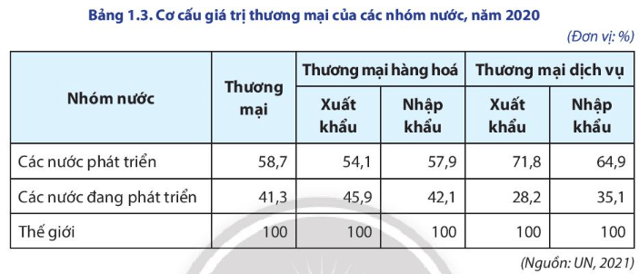  
**2. Sự khác biệt về một số khía cạnh xã hội**  
♦ Giữa các nước phát triển và các nước đang phát triển có sự khác biệt về nhiều khía cạnh xã hội như: đặc điểm dân số, đô thị hóa, nguồn lao động, vấn đề giáo dục, y tế….  
**- Các quốc gia phát triển:**  
+ Tỷ lệ gia tăng dân số thấp, tuổi thọ trung bình cao, nhiều nước có cơ cấu dân số già.  
+ Quá trình đô thị hóa diễn ra sớm và trình độ đô thị hóa cao, dân thành thị chiếm tỷ trọng cao trong tổng số dân.  
+ Ngành giáo dục và y tế rất phát triển.  
+ Tuy nhiên, già hóa dân số dẫn đến tình trạng thiếu hụt lao động, giá nhân công cao.  
**- Các nước đang phát triển:**  
+ Quy mô dân số vẫn còn tăng nhanh, cơ cấu dân số theo tuổi có sự thay đổi đáng kể, nhiều quốc gia có dân số đang già đi.  
+ Tỷ lệ lao động qua đào tạo còn thấp, nhưng xu hướng tăng nhanh chóng.  
+ Giáo dục và y tế ở nhiều quốc gia đã được cải thiện.  
+ Tuy nhiên, các nước đang phát triển có chất lượng cuộc sống chưa cao; một số quốc gia đối mặt với nạn đói, dịch bệnh, xung đột vũ trang, ô nhiễm môi trường và cạn kiệt nguồn tài nguyên…  
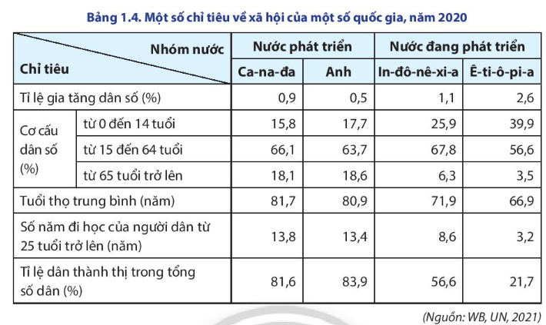  
**B. Bài tập Địa lí 11 Bài 1: Sự khác biệt về trình độ phát triển kinh tế - xã hội của các nhóm nước**  
**Câu 1.** Phát biểu nào sau đây **không** đúng với các nước đang phát triển?  
A. GNI bình quân đầu người thấp.  
B. Chỉ số phát triển con người thấp.  
C Đầu tư nước ngoài (FDI) nhỏ.  
D. Các khoản nợ nước ngoài rất nhỏ.  
**Hiển thị đáp án**  
  
**Chọn D**  
Các nước đang phát triển hiện nay thường nợ nước ngoài nhiều, các chỉ số về HDI, GNI thường thấp và đầu tư ra nước ngoài nhỏ.  
  
  
**Câu 2.** Các nước phát triển có trình độ phát triển kinh tế - xã hội cao hơn hẳn các nước đang phát triển, thể hiện chủ yếu ở việc  
A. chiếm phần lớn giá trị xuất khẩu của thế giới.  
B. tỉ trọng của khu vực kinh tế dịch vụ chưa cao.  
C. công nghiệp - xây dựng tăng trưởng nhanh.  
D. tốc độ tăng tổng thu nhập trong nước cao.  
**Hiển thị đáp án**  
  
**Chọn A**  
Các nước phát triển có trình độ phát triển kinh tế - xã hội cao hơn hẳn các nước đang phát triển, thể hiện chủ yếu ở việc chiếm phần lớn giá trị xuất khẩu của thế giới, có đóng góp lớn vào GDP của thế giới.  
  
  
**Câu 3.** Các nước đang phát triển phân biệt với các nước phát triển bởi một trong những tiêu chí là  
A. GNI bình quân đầu người thấp hơn nhiều.  
B. tốc độ tăng GDP bình quân hàng năm thấp.  
C. chỉ số chất lượng cuộc sống (HDI) cao.  
D. dịch vụ có tỉ trọng cao trong nền kinh tế.  
**Hiển thị đáp án**  
  
**Chọn A**  
Các nước đang phát triển phân biệt với các nước phát triển bởi một trong những tiêu chí là GNI bình quân đầu người thấp hơn nhiều (GNI người là chi tiêu quan trọng dùng để đánh giá, so sánh trình độ phát triển kinh tế và mức sống dân cư giữa các quốc gia).  
  
  
**Câu 4.** Phát biểu nào sau đây đúng về sự thay đổi tỉ trọng các ngành trong cơ cấu nền kinh tế của các nước đang phát triển?  
A. Nông - lâm - ngư có xu hướng giảm.  
B. Công nghiệp và xây dựng tăng nhanh.  
C. Tỉ trọng dịch vụ có nhiều biến động.  
D. Nông - lâm - ngư có xu hướng tăng.  
**Hiển thị đáp án**  
  
**Chọn A**  
Trong cơ cấu nền kinh tế của các nước đang phát triển có sự thay đổi theo hướng giảm tỉ trọng nông, lâm, ngư nghiệp; tăng tỉ trọng ngành công nghiệp, xây dựng và dịch vụ.  
  
  
**Câu 5.** Các quốc gia đang phát triển thường có  
A. chỉ số phát triển con người thấp.  
B. nên công nghiệp phát triển rất sớm.  
C. thu nhập bình quân đầu người cao.  
D. tỉ suất tử vong người già rất thấp.  
**Hiển thị đáp án**  
  
**Chọn A**  
Chỉ số phát triển con người (HDI) là thước đo tổng hợp phản ánh sự phát triển của con người trên các phương diện sức khoẻ, giáo dục và thu nhập. Các nước đang phát triển thường có HDI thấp,còn các nước phát triển có chỉ số HDI cao.  
  
  
**Câu 6.** Cơ cấu ngành kinh tế là chỉ tiêu phản ánh mức độ đóng góp của  
A. các vùng kinh tế vào GDP của một nước.  
B. các ngành kinh tế vào GDP của một nước.  
C. các lĩnh vực kinh tế vào GDP của một tỉnh.  
D. các ngành kinh tế vào GDP của một vùng.  
**Hiển thị đáp án**  
  
**Chọn B**  
Cơ cấu ngành kinh tế là chỉ tiêu phản ánh mức độ đóng góp của các ngành kinh tế vào GDP của một nước, thể hiện trình độ phát triển khoa học - công nghệ, lực lượng sản xuất,... của nền sản xuất xã hội.  
  
  
**Câu 7.** Cơ cấu ngành kinh tế **không** bao gồm có  
A. nông, lâm, ngư nghiệp.  
B. công nghiệp, xây dựng.  
C. dịch vụ.  
D. du lịch.  
**Hiển thị đáp án**  
  
**Chọn D**  
Cơ cấu kinh tế theo ngành bao gồm: nông nghiệp, lâm nghiệp và thuỷ sản; công nghiệp và xây dựng; dịch vụ.  
  
  
**Câu 8.** Các nước có GDP/người cao tập trung nhiều ở khu vực nào sau đây?  
A. Đông Á.  
B. Trung Đông.  
C. Bắc Mĩ.  
D. Đông Âu.  
**Câu 9**. Hiện nay, nhân tố có vai trò quan trọng nhất trong nền kinh tế tri thức là  
A. tài nguyên và lao động.  
B. giáo dục và văn hóa.  
C. khoa học và công nghệ.  
D. vốn đầu tư và thị trường.  
**Hiển thị đáp án**  
  
**Chọn C**  
Kinh tế tri thức là một nền kinh tế sử dụng chất xám trong mọi lĩnh vực, dựa trên kỹ thuật, công nghệ cao nên yếu tố khoa học và công nghệ đóng vai trò quan trọng nhất.  
  
  
**Câu 10.** Khu vực có tuổi thọ trung bình của người dân thấp nhất thế giới là  
A. Bắc Âu, Bắc Mĩ.  
B. Đông Á, Tây Nam Á.  
C. Bắc Mĩ, Trung Mĩ.  
D. Tây Phi, Đông Phi.  
**Hiển thị đáp án**  
  
**Chọn D**  
Trên thế giới, châu Phi là châu lục có trình độ phát triển kinh tế thấp, giáo dục y tế kém phát triển, dịch bệnh, đói kém còn diễn ra khắp nơi -> Đây là châu lục có tuổi thọ trung bình thấp nhất thế giới hiện nay. Tây Phi, Đông Phi có tuổi thọ thấp nhất thế giới 47 tuổi.  
  
  
**Câu 11.** Tiêu chí phân chia thành nước phát triển và nước đang phát triển không gồm có  
A. GNI/người.  
B. cơ cấu kinh tế.  
C. chỉ số HDI.  
D. tuổi thọ trung bình.  
**Hiển thị đáp án**  
  
**Chọn D**  
Theo trình độ phát triển kinh tế - xã hội, các nước trên thế giới phân chia thành nước phát triển và nước đang phát triển dựa trên các chỉ tiêu chủ yếu là tổng thu nhập quốc gia bình quân đầu người (GNI/người), cơ cấu kinh tế và chỉ số phát triển con người (HDI).  
  
  
**Câu 12.** GNI/người phản ánh điều nào sau đây?  
A. Mức sống và năng suất lao động của người dân trong một tỉnh.  
B. Mức sống và năng suất lao động của người dân trong một nước.  
C. Văn hóa và năng suất lao động của người dân trong một nước.  
D. Giáo dục và năng suất lao động của người dân trong một nước.  
**Hiển thị đáp án**  
  
**Chọn B**  
GNI/người được tính bằng cách lấy tổng thu nhập quốc gia chia cho số dân của một nước. Chỉ tiêu này phản ánh mức sống và năng suất lao động của người dân trong một nước.  
  
  
**Câu 13.** Cơ cấu kinh tế là tập hợp  
A. các ngành, lĩnh vực và bộ phận kinh tế.  
B. các vùng, lĩnh vực và bộ phận kinh tế.  
C. các ngành, khu vực và lĩnh vực kinh tế.  
D. các vùng, các ngành và bộ phận kinh tế.  
**Hiển thị đáp án**  
  
**Chọn A**  
Cơ cấu kinh tế là tập hợp các ngành, lĩnh vực và bộ phận kinh tế có quan hệ hữu cơ tương đối ổn định với nhau trong đó quan trọng nhất là cơ cấu ngành kinh tế  
  
  
**Câu 14.** Các nước có thu nhập ở mức thấp hiện nay hầu hết đều ở  
A. châu Âu.  
B. Bắc Mĩ.  
C. châu Phi.  
D. Bắc Á.  
**Hiển thị đáp án**  
  
**Chọn C**  
Các quốc gia thu nhập thấp chủ yếu tập trung ở châu Phi, Nam Mĩ và một số quốc gia ở châu Á.  
  
  
**Câu 15.** Phát biểu nào sau đây **không** đúng với các nước phát triển?  
A. GNI bình quân đầu người cao.  
B. Đầu tư nước ngoài (FDI) nhiều.  
C. Chỉ số phát triển con người cao.  
D. Còn có nợ nước ngoài nhiều.  
**Hiển thị đáp án**  
  
**Chọn D**  
Các nước phát triển thường có GNI (thu nhập bình quân) cao, đầu tư ra nước ngoài nhiều (lớn) và chỉ số phát triển con người (HDI) cao hoặc rất cao.  
  
  
**Xem thêm tóm tắt lý thuyết Địa lí 11 sách Chân trời sáng tạo hay, chi tiết khác:**  
Lý thuyết Bài 2: Thực hành: Tìm hiểu về kinh tế xã hội của các nhóm nước  
Lý thuyết Bài 3: Thực hành: Toàn cầu hóa và khu vực hóa kinh tế  
Lý thuyết Bài 4: Thực hành: Tìm hiểu về toàn cầu hóa, khu vực hóa  
Lý thuyết Bài 5: Một số tổ chức quốc tế và khu vực  
Lý thuyết Bài 6: Một số vấn đề về an ninh toàn cầu